Лабораторная работа 4.
Гипертекстовые ссылки.

Выполнила: студентка 2 курса
группы ИСиТ-О-24/4
Оберемко Анна Алексеевна
Проверил: преп. Сербин Е.М.

Цель работы: познакомиться с основными принципами построения гипертекстовых ссылок: научиться связывать несколько HTML-документов с помощью гиперссылок, определять цвет гиперссылок, использовать рисунок в качестве гиперссылки.

Ход работы
Задание 1.
Первая страница:


Вторая страница:
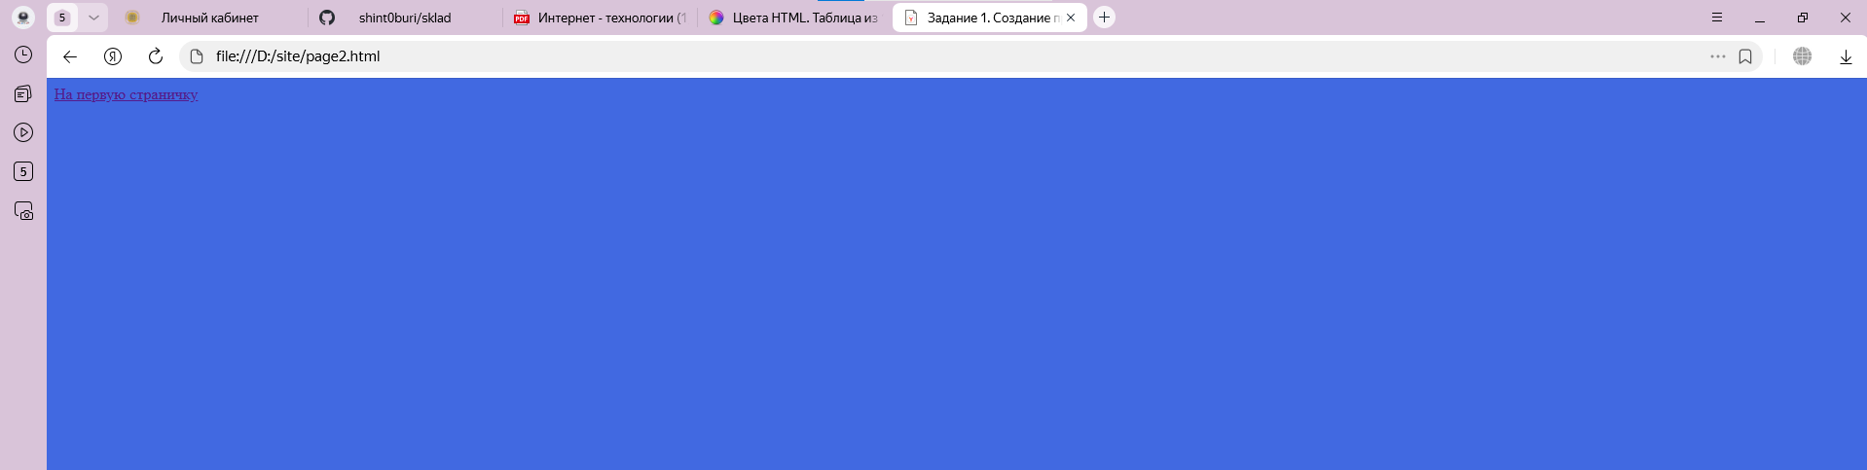
Ссылки работают исправно!
Задание 2.
Первая страница: 

Вторая страница:
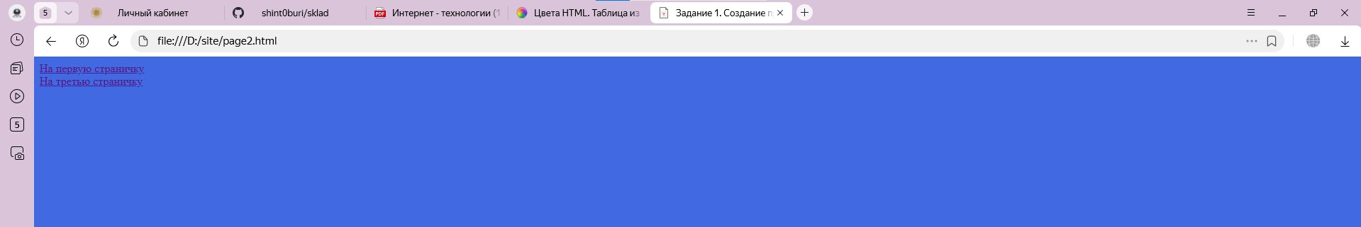

Третья страница:
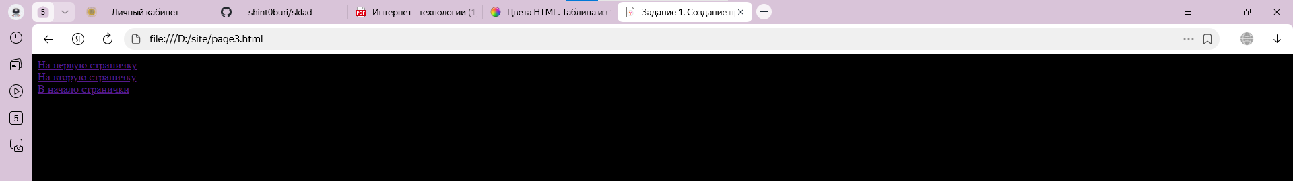

Ссылки работают исправно!

Задание 3.
Первая страница:


Вторая страница:
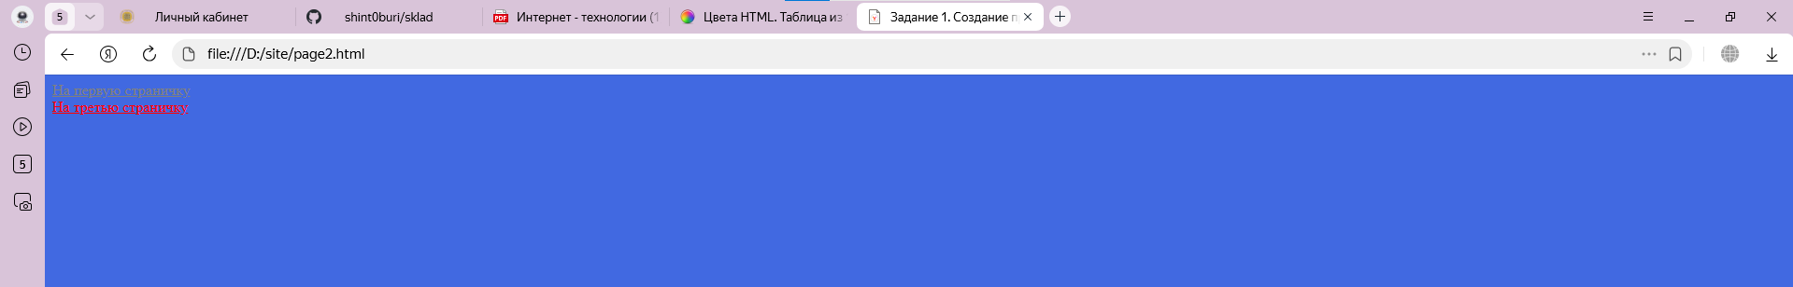
Третья страница:
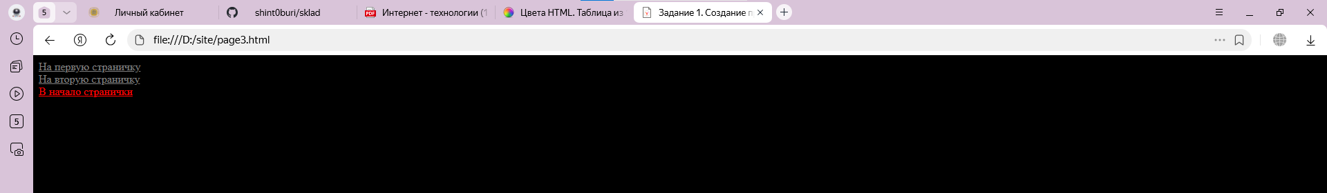
Ссылки работают исправно!

Контрольные вопросы.
1. Понятие гипертекста
Гипертекст – организация документов, при которой один документ может включать в себя гиперссылки.

2. Понятие гиперссылки.
Гиперссылка – часть гипертекстового документа, ссылающаяся на его часть, либо на другой документ.

3. Структура гипрессылки
Указатель ссылки описывается тегом <a></a>, переход осуществляется с помощью параметра href

4. Относительный адрес.
В значении параметра href указывается конечный документ, относительно которого размещена страница, содержащая ссылку

5. Абсолютный адрес.
В значении параметра href указывается полный путь к ресурсу, ссылка на который ставится в документе

6. Внешние и внутренние гиперссылки.
Внешняя гиперссылка ведёт на другой документ, а внутренняя – к области документа, в котором прописана

